Лецких Л.А.
учитель начальных классов
МАОУ СОШ №21, г.Кунгур

Практические задания по математике для 1 класса. Коррекционно-развивающие задания и упражнения

1. Покажите детям числовой ряд, написанный на карточке, и попросите их повторить в той же последовательности эти цифры, затем увеличивайте этот ряд на одну цифру. Отметьте, какое максимальное количество цифр могут повторить дети.
Далее предложите детям выполнить то же самое задание, но только зачитывая цифры без показа. В первом случае проверяется зрительная память, а во втором – слуховая.
6 2
2 8 3
3 7 1 4
6 3 9 1 5
8 1 4 9 2 6
7 4 1 8 3 9 2
2. Запиши пропущенные числа. Используя эти числа, составь шесть верных неравенств.
…, 2, 3, …, 5, …, …, 8, …
3. Дан ряд чисел: 1, 2, 3, 4, 5, 6, 7, 8, 9. Выпиши из него числа, которые:
а) больше числа 3;
б) меньше числа 5;
в) больше числа 6, но меньше числа 9.
4. Выбери ряд чисел, которым можно пользоваться при счете предметов, и запиши его:
а) 1, 4, 2, 3, 5, 7, 6, 8, 9;
б) 1, 3, 4, 6, 8, 7, 2, 9, 5;
в) 1, 2, 3, 4, 5, 6, 7, 8, 9;
г) 1, 2, 3, 3, 4, 5, 6, 7, 8, 9.
5. Запиши цифрами, сколько лепестков у каждой ромашки:
Перепиши числа в порядке убывания.
6. Считая слева направо, запиши цифрами, какой по счету предмет «лишний».
а)
б)
в)
г)
7. Запиши цифрами, сколько точек на крылышках каждой букашки.
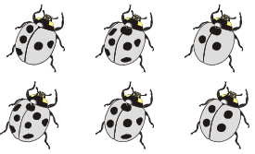
Перепиши данные числа в порядке возрастания.
8. Разгадай правило, по которому составлен ряд чисел, и продолжи его:
а) 2, 1, 3, 1, 4, 1, …, …, …, …;
б) 8, 7, 0, 6, 5, 0, …, …, …, …;
в) 9, 3, 8, 3, 7, 3, …, …, …, ….
9. Сосчитай и запиши цифрами, сколько точек отмечено:
а) на каждой прямой линии
Перепиши числа в порядке возрастания;
б) на каждой кривой линии:
Перепиши числа в порядке убывания.
10. Запиши цифрами, сколько отрезков на каждом рисунке:
11. Перепиши числа каждого ряда в порядке возрастания:
а) 3, 8, 4, 7, 5, 1, 6, 9, 2;
б) 4, 7, 6, 1, 3, 9, 2, 5, 8;
в) 6, 3, 1, 5, 4, 2, 9, 7, 8.
12. Подбери в «окошки» числа и запиши верные неравенства:
< 5 | < 6 | < 3 | < 8
< 7 | < 4 | 5 < | 3 <
6 < | 8 < | 7 < | 4 <
1 < | < 2 | < 9 | 2 <
13. Запиши шесть верных неравенств, используя данные числа:
а) 9, 2, 7;
б) 6, 3, 8.
14. Выбери верные неравенства и запиши их:
5 > 2 | 7 < 8 | 8 > 9 | 1 > 2
3 < 4 | 6 > 2 | 8 < 7 | 7 > 5
3 > 1 | 4 > 5 | 9 > 6 | 9 > 0
6 < 5 | 5 > 6 | 3 > 2 | 6 > 7
7 > 8 | 3 < 2 | 2 > 3 | 7 < 9
4 > 3 | 0 < 1 | 5 < 4 | 9 > 8
15. Запиши цифрами, сколько палочек на каждом рисунке.
Используя эти числа, составь верные неравенства и запиши их:
>
Сложи из палочек такие фигуры.
16. Два из этих носорогов одинаковые. Найди их и выпиши числа, показывающие номера одинаковых носорогов. Используя эти числа, составь верное неравенство:
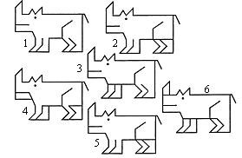
17. Сосчитай количество зонтиков. Запиши данное число.
Используя данное число и другие однозначные числа, составь четыре верных неравенства:
>
<
18. Игра «Веселый счет».
Назови и покажи все числа от 0 до 9 по порядку. Затем назови и покажи все числа от 9 до 0:
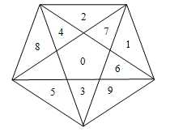
19. Сосчитай предметы слева направо и запиши ответ рядом в квадратик.
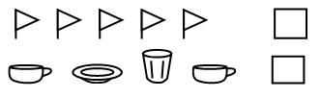
20. Нарисуй кружков столько, сколько предметных картинок на наборном полотне.
21. Нарисуй квадратов на два больше, чем грибов.
22. Обведи столько клеточек, сколько пальцев на руке.
23. Как сделать, чтобы количество яблок и домиков стало равным? (Выполни графически.)
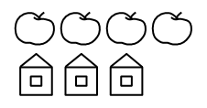
24. Каких фигур меньше? Закрась их цветным карандашом.
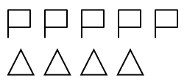
25. Впиши цифры в кружочки таким образом, чтобы стрелки указывали путь от большей цифры к меньшей.
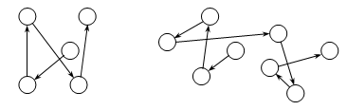
Ответ: например, 5, 4, 3, 2, 1; 8, 7, 6, 5, 4, 3, 2, 1.
На лесной полянке играли зайчата. У каждого из них свой номер. Расположи этих зайчиков по росту, начиная с меньшего. В каком порядке оказались расположенными их номера?
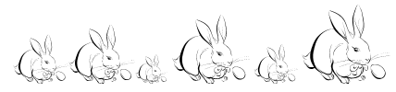
4 3 6 2 5 1
Ответ: 6, 5, 4, 3, 2, 1. Порядок убывания.
26. Прочитай пословицу, расположив слова в порядке возрастания чисел.
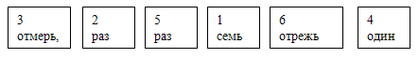
27. Прочитай пословицу, расположив слова в порядке убывания чисел.
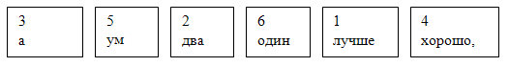
28. Сколько елочек надо дорисовать, чтобы предметов стало поровну? (Дорисуй.)
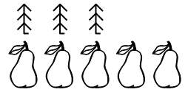
29. Закрась первый и четвертый квадрат красным цветом, а второй и пятый – зеленым цветом:
30. Назови, какие по счету мяч, яблоко, кот, рыбка, если считать слева направо и обратно.
На наборном
полотне
картинки:
31. Зачеркни лишний предмет.
а)
б)
32. Вставь в кружок числа.
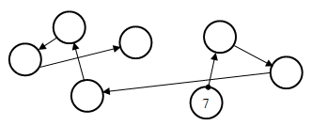
33. Прочитай пословицу.
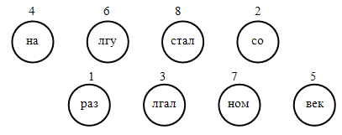
34. Расставь числа по образцу.
7 8 9
35. Соедини числа в порядке возрастания.
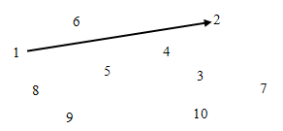
36. Сколько предметов каждого вида есть на рисунке, или укажи, что их нет:

а) |  | __ |  |  | г) |  | __
б) |  | __ |  |  | д) |  | __
в) |  | __ |  |  | е) |  | __
ж) |  | __ |  |  | з) |  | __
37. Достанется ли каждому ежику по грибочку?
а) Да.
б) Нет.
Цирк
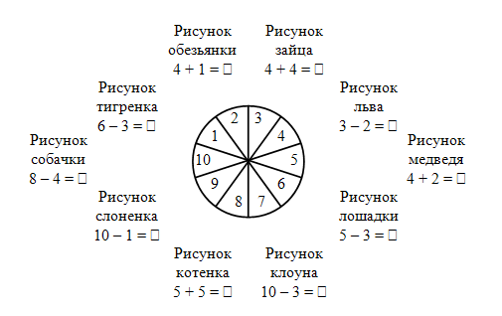
38. Назови число, следующее при счете за числом 5, за числом 3, за числом 4, за числом 9.
39. Какое число предшествует при счете числу 7, числу 4, числу 2, числу 6?
40. За каким числом идет при счете число 5, число 10, число 1, число 6?
41. На доске написан ряд чисел:
1, 2, 3, 4, 5, 6, 7, 8, 9, 10.
Учитель показывает одно из чисел в ряду. Назовите число, следующее за данным. Назовите число, предшествующее данному. Назовите число, стоящее после данного через одно число, через два числа.
42. Назови число, которое на 1 больше, чем 6, чем 8, чем 4 и т. д.
Какое число на 1 меньше, чем 7?
Какое число больше числа 8 на 1?
43. Прочитай разными способами выражения:
5 + 2 | 8 – 2 | 7 + 1 | 6 – 4

